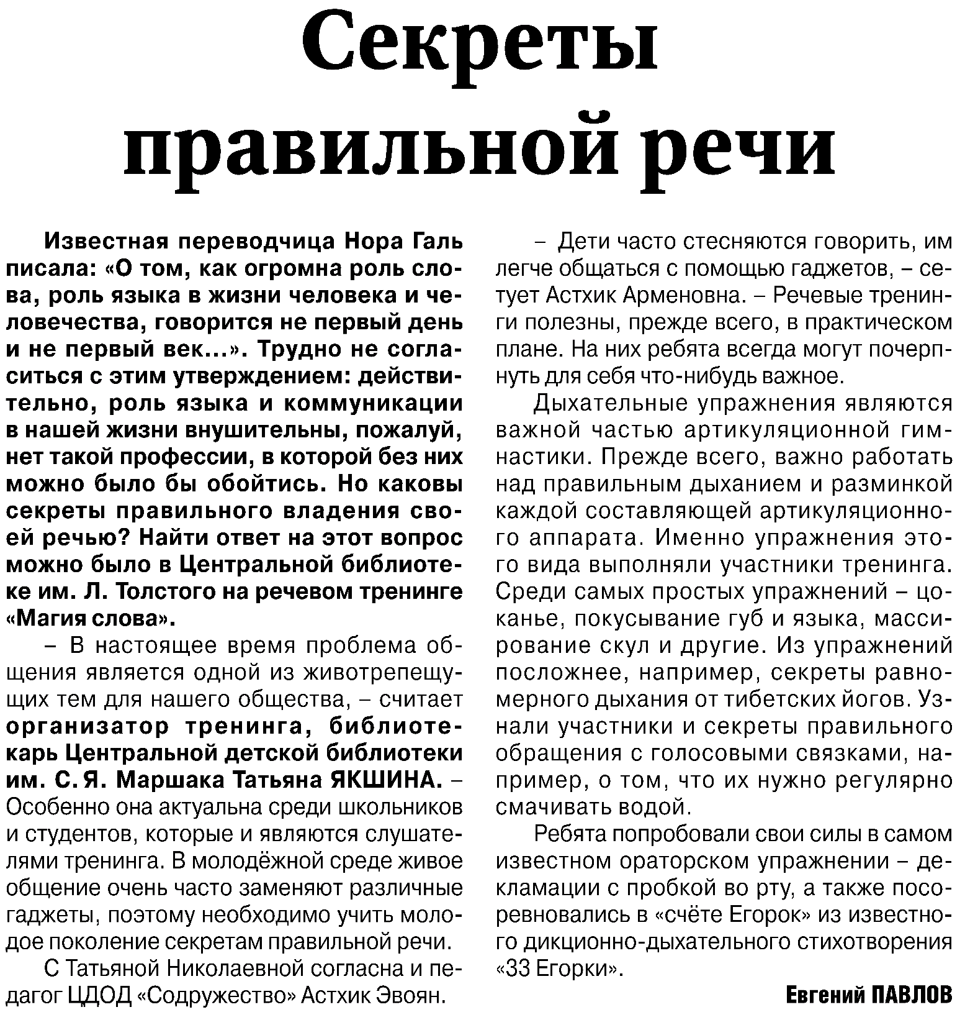

**Павлов Е. Секреты правильной речи / Е. Павлов // Российская провинция. – 2022. – 30 апреля. – С. 5.**